记账猪

1. **目录**
   1. 项目概览
2. 项目需求
3. 项目介绍
4. 技术实现
5. 解决问题
   1. 产品设计
6. 项目功能
7. 项目亮点
   1. 产品运营
8. 运营方案
9. 产品维护

（一）项目概览

1、项目需求

身为大学生的我们，会时刻关注自己的日常开销。如何记录这些开销，有时也会成为我们的烦恼。部分人会因为不明确的规划而破坏自己的存钱目标；部分人会因为共同开销上的划分产生分歧；部分人会因为借还钱时间太久远而忘记自己的“债务”…像这样的情况很多很多。

因此，经过几天的思考，我决定开发记账猪小程序。记账猪小程序是兼顾常规记账信息，能够多人同时记账的一个程序。我们的目的是让用户能够清晰的了解自己的收支及预算情况，通过百分比的形式快速查看自己各方面的开销状况。在小程序中，我们还划分了借款还款模块，方便用户记录并查看。也可以新建账本，将不同的账单信息记录到相应的账本中，分类明确。

2、项目介绍

本项目是一个多人同时记账的小程序，有账单页、统计页、个人中心页、账单详情页、账本页等等

在账单页面中用户能够看到当前月份自己的每一笔账单，能够根据账本进行分类查看，通过简单的操作就能记录下自己的每一笔

在统计页面中用表格的形式查看到当前月份每天的支出收入情况，并且还有一个圆形统计图来显示不同类型占据的百分比，有金额和百分比的信息，还能根据类型按金额进行排序的显示对应信息，最下方还有一个账单排行，显示金额前十的账单

在个人中心页面会显示用户的记账天数和记账笔数，还可以设置自己的预算，用户可以清晰的看到自己当月的预算还有多少，可以规划自己每天可使用的余额等

在借款页面中会显示用户记录的所有借款记录，可以添加借方和还方，能够清晰了解每一笔的借款记录，并且对应的还款信息不需要自己手动添加，只需要点击对应的图标按钮即可自动添加对应的还款记录

在账本页面当中，会显示个人账本以及加入的账本，用户可以新建不同的账本来记录不同的账单，并且公共的账本可以邀请自己的微信好友加入一起协作记账，每个人都可以往账本里面添加记录，但是每个人只能修改和删除自己的记录，移除账本成员或者删除账本会删除对应的全部信息，这些操作都需要谨慎操作

**适用人群：全部**

3、技术实现

前端：微信小程序

UI组件：Vant、IView

统计图：ECharts

后端：SpringBoot+Mybatis+Redis+MySQL

4、解决问题

这款小程序适合那些经常会记录自己开销以及收入的人群，不分男女也不分年龄的大小，每个人都能够快速的记录一笔账单，并且每一笔账单都可以记录到不同的账本中，用户可以根据自己的行为习惯来选择对应的账本进行记录

还可以进行多人在线记账，比如一对情侣或者是一个寝室，都希望这个开支能够明细一点，让大家都看到，这个时候多人账本就能够完成这一点，通过邀请微信中的好友加入到该账本中，大家都可以往里面记账，也可以看到账本中所有成员的记账信息

在实际的生活中，我们也会存在一些借款以及还款，但是有的时候我们会忘记了自己以及别人的借款，时间久了之后，两个人可能都忘记了。在该小程序中，有一个”借款”的记账类型，选择该类型后输入”借方”和”还方”之后就能记录一条借款的账单信息，并且每一笔还款都不需要自己手动添加，只需要点击对应的按钮即可生成还款信息，十分的方便

（二）产品设计

1、项目功能

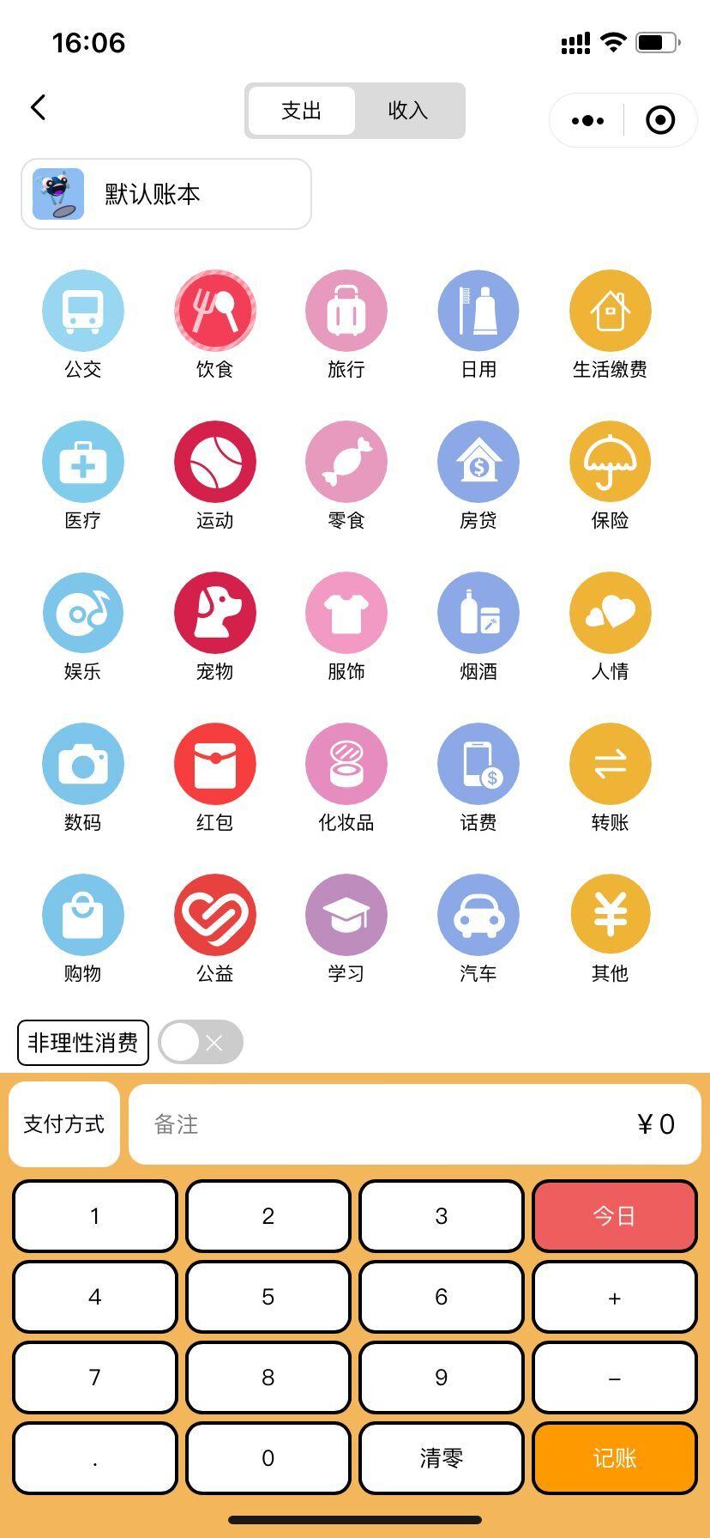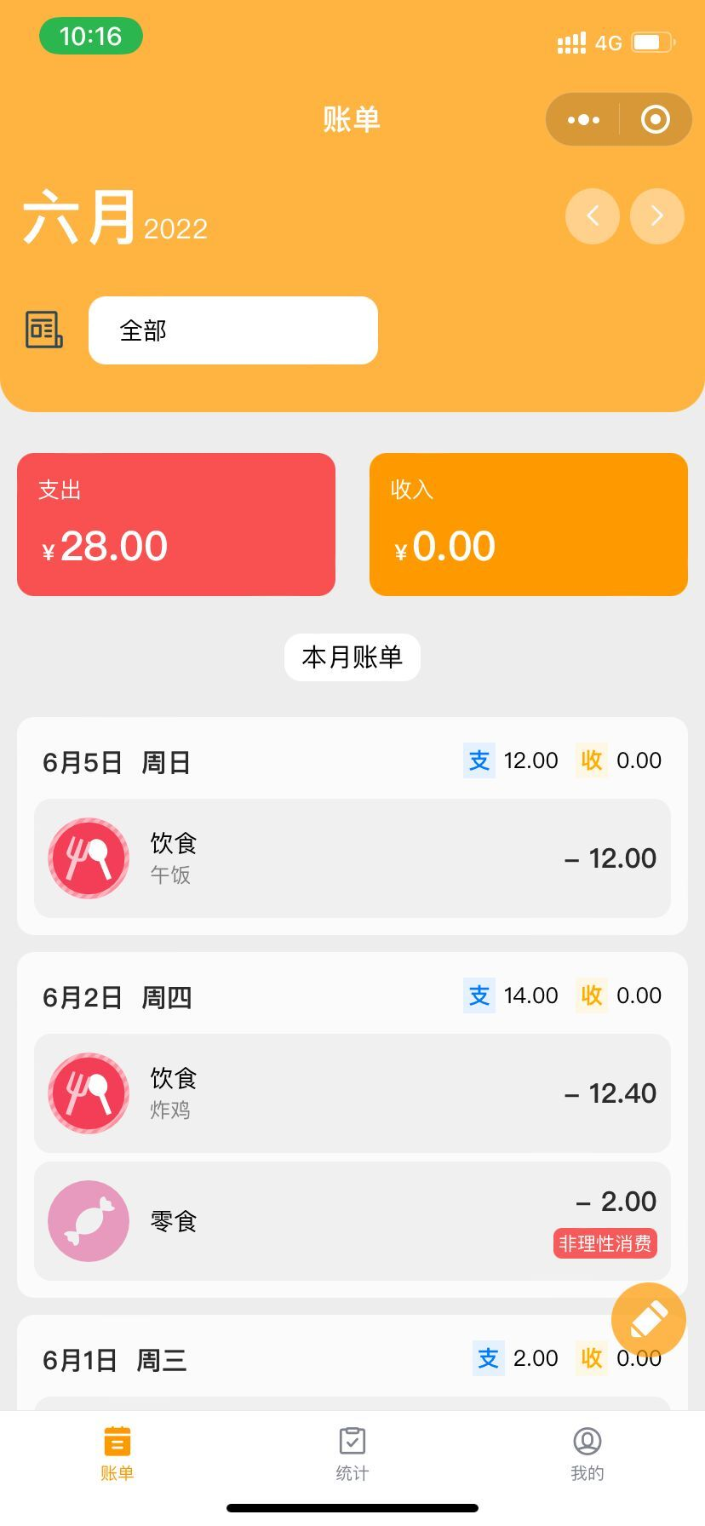

**1.1 记账功能**

**点击图标即可查看**

**不同月份的账单信息**

**查看指定账本**

**中的所有账单信息**

**1、用户点击记账图标**

**就会跳转到记账页面**

**进行记账**

**3、点击任意一比账单即可**

**进入账单详情页面进行查看**

**2、记账成功之后就会在账单页面中显示对应的信息，包括类型、备注、金额等**

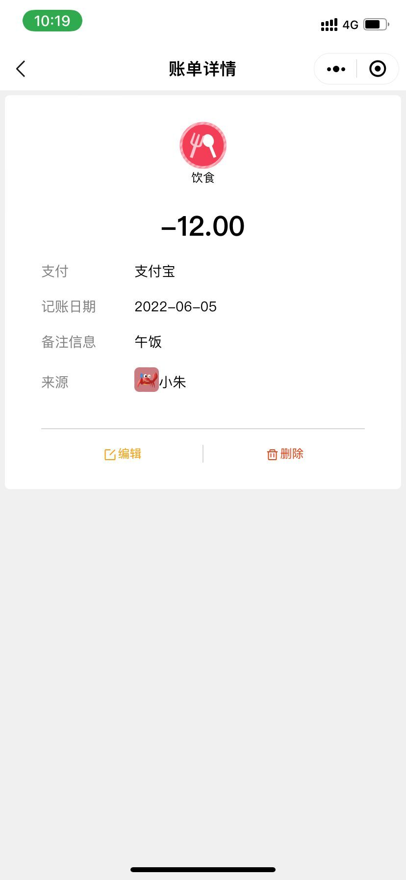

0

**点击“删除”即可**

**删除该订单信息**

**4、点击“编辑”即可跳转到记账页面**

**对改账单进行编辑**

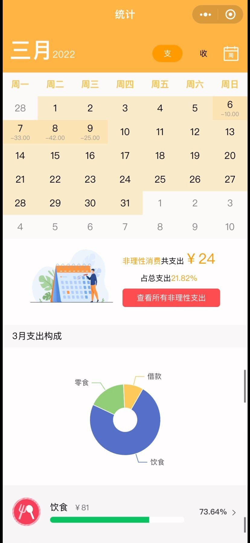

**1.2 账单统计模块**

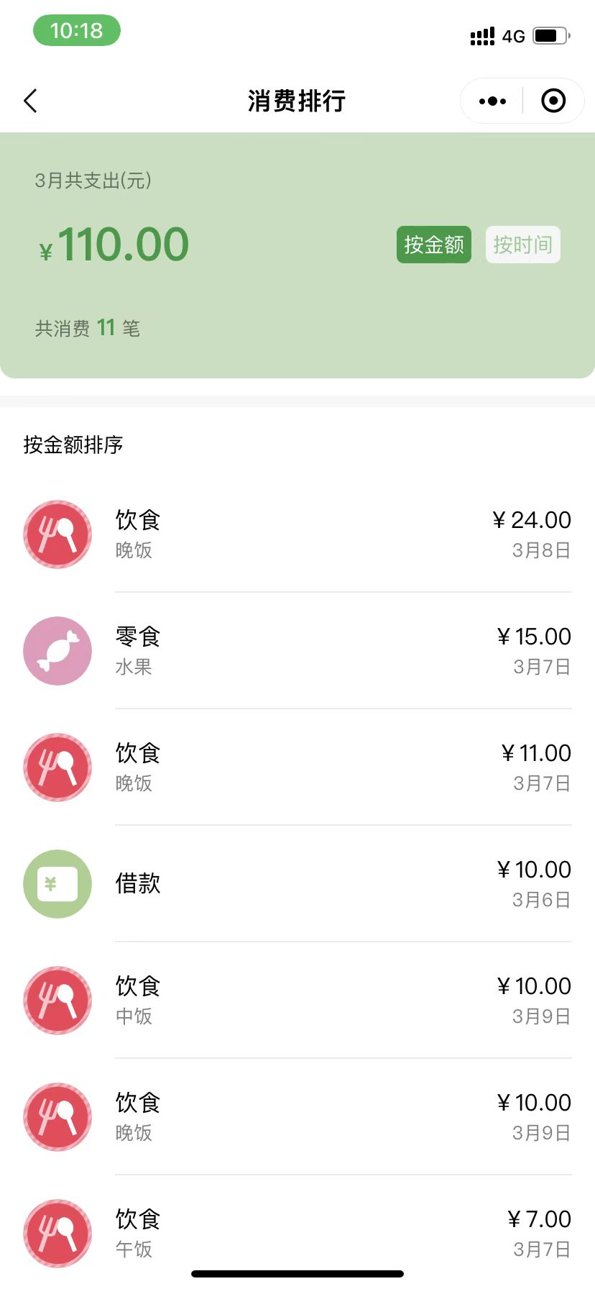

**指定排序的类型**

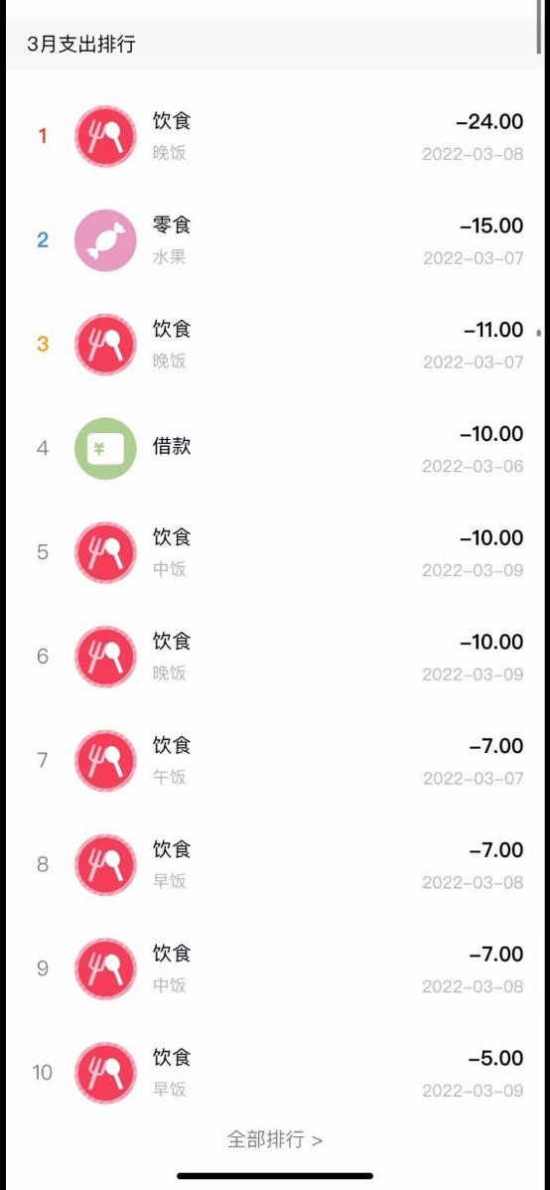

**按照月份或者按照类型**

**以及排序类型降序的显示**

**所有的账单信息**

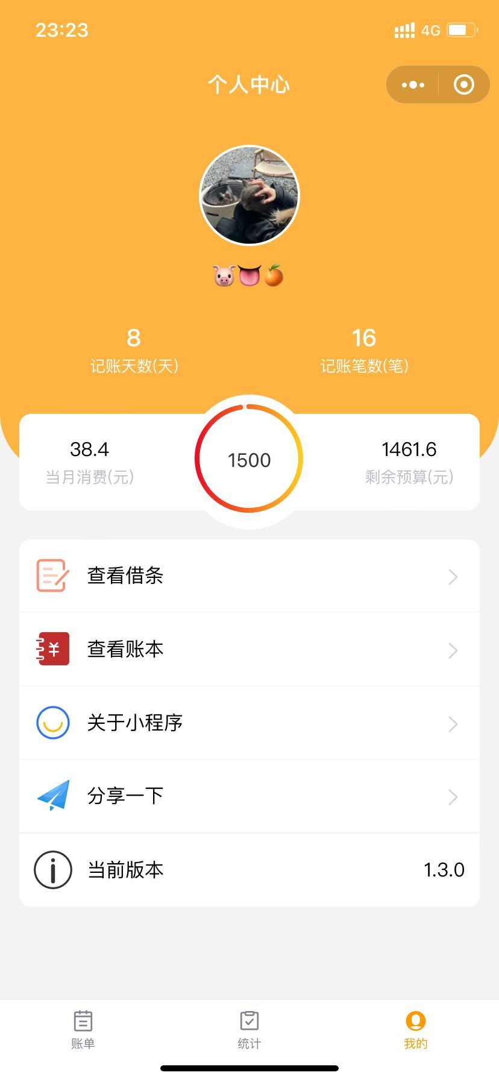

**1.3 记录借款功能**

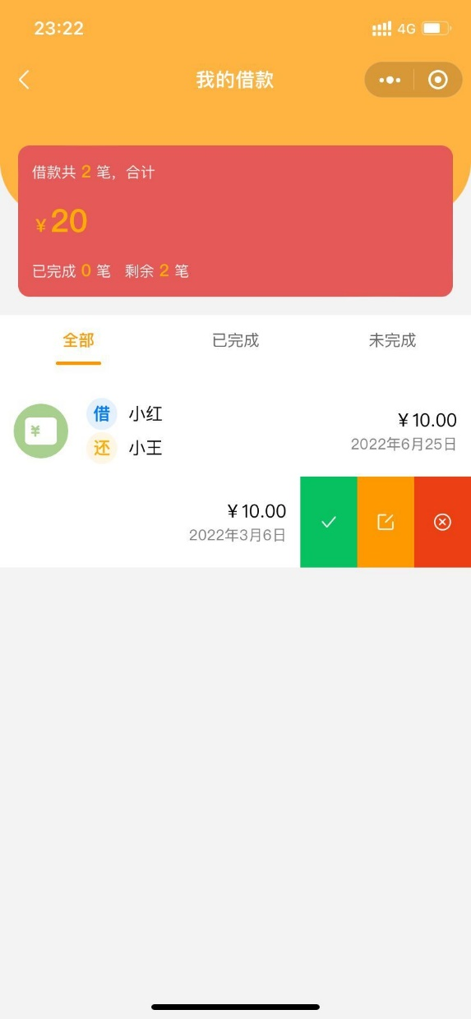

1、查看用户记录的借款

信息，里面包含借款人

姓名、还款人姓名以及

借款金额，用户向右滑动

可以进行一系列的操作

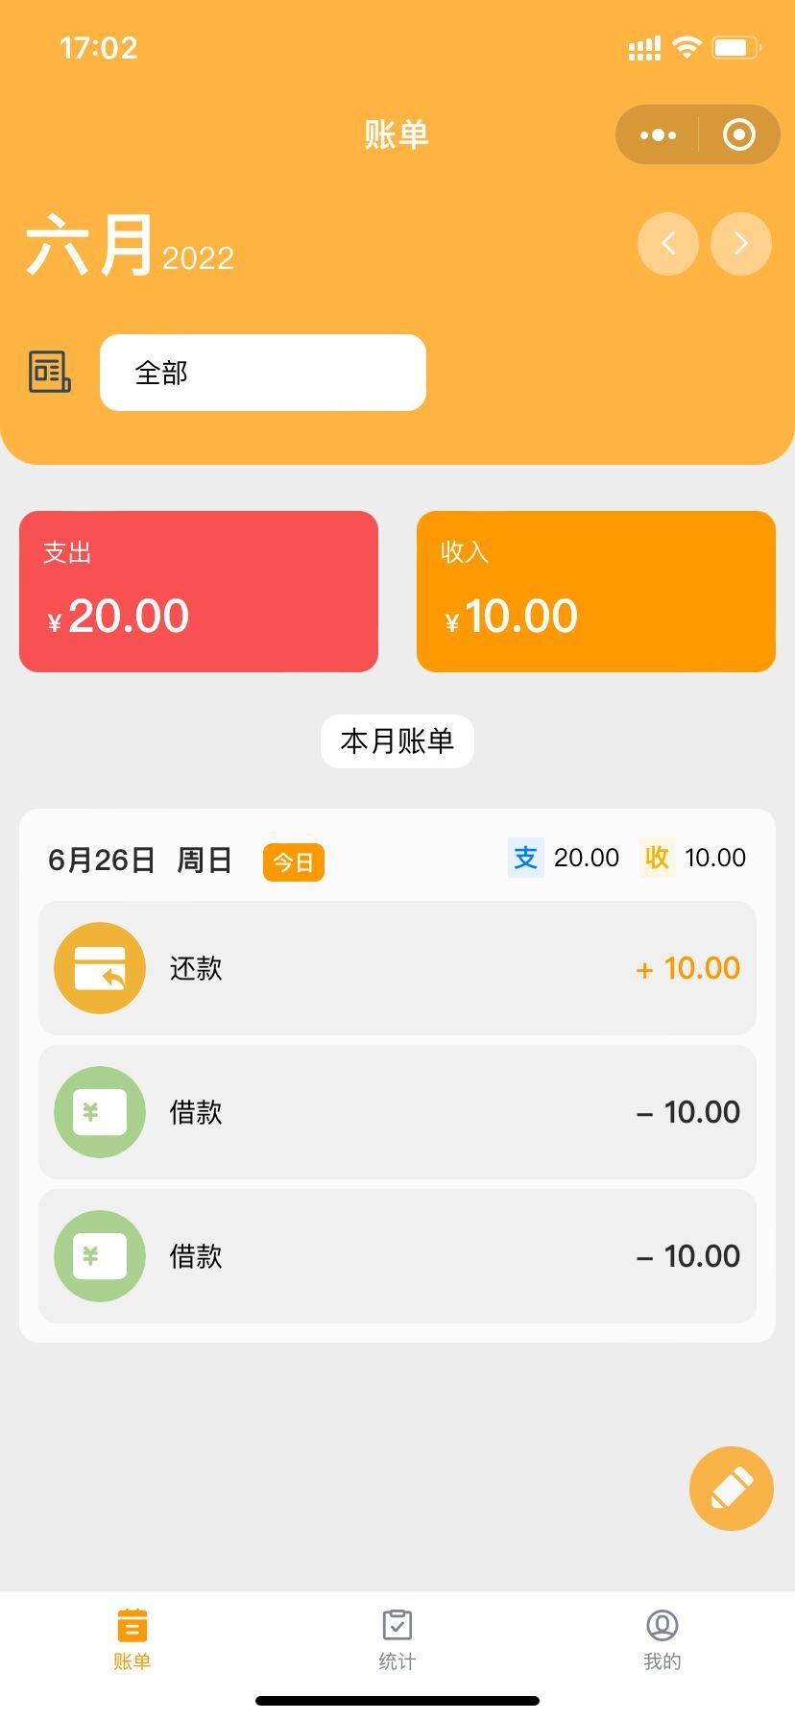

2、点击”√”图标就会自动添加一条对应的还款记录到账单信息中，并且借款也变成了已完成的状态

**1.4 预算功能**



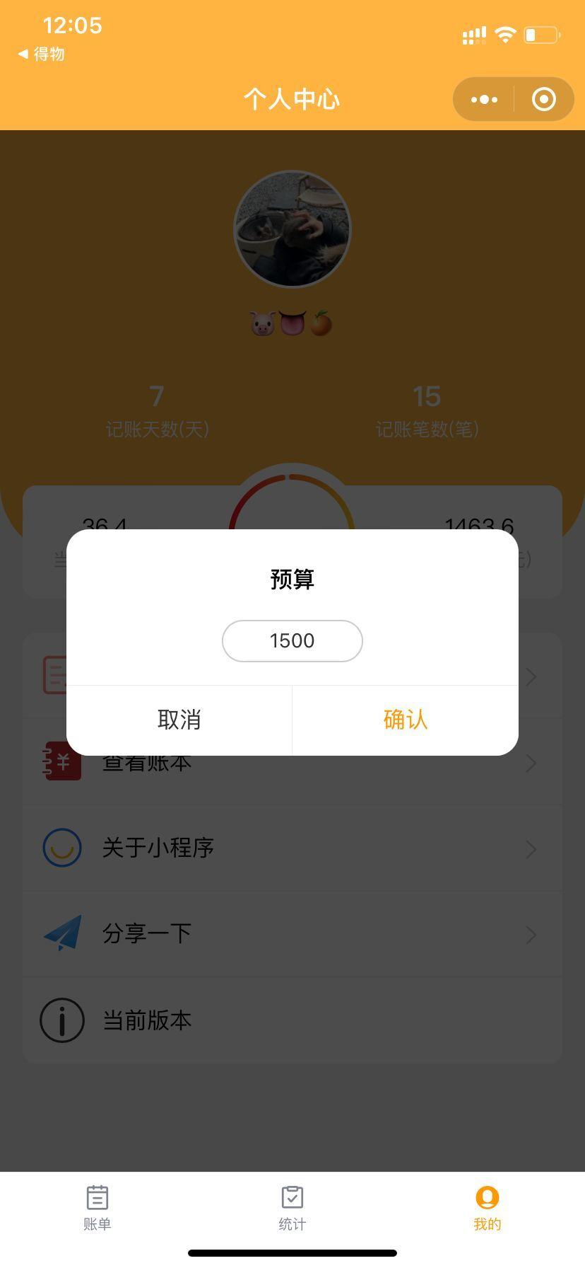

**点击中间圆形滚动条，会弹出对话框，即可修改自己的预算**

**显示当月的消费金额以及对应的预算**

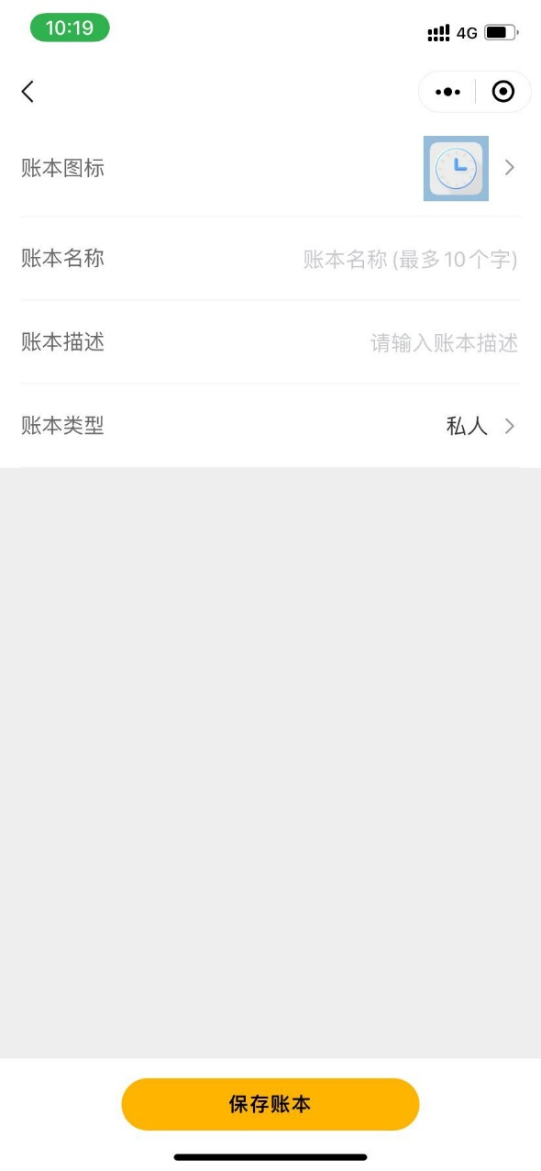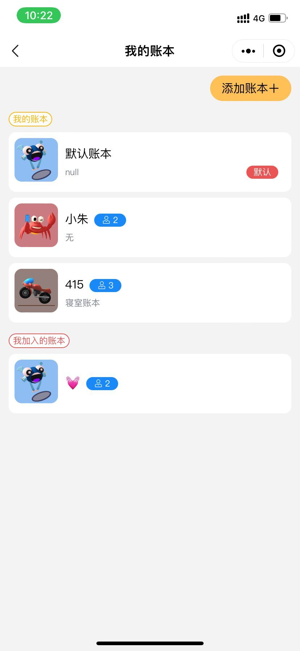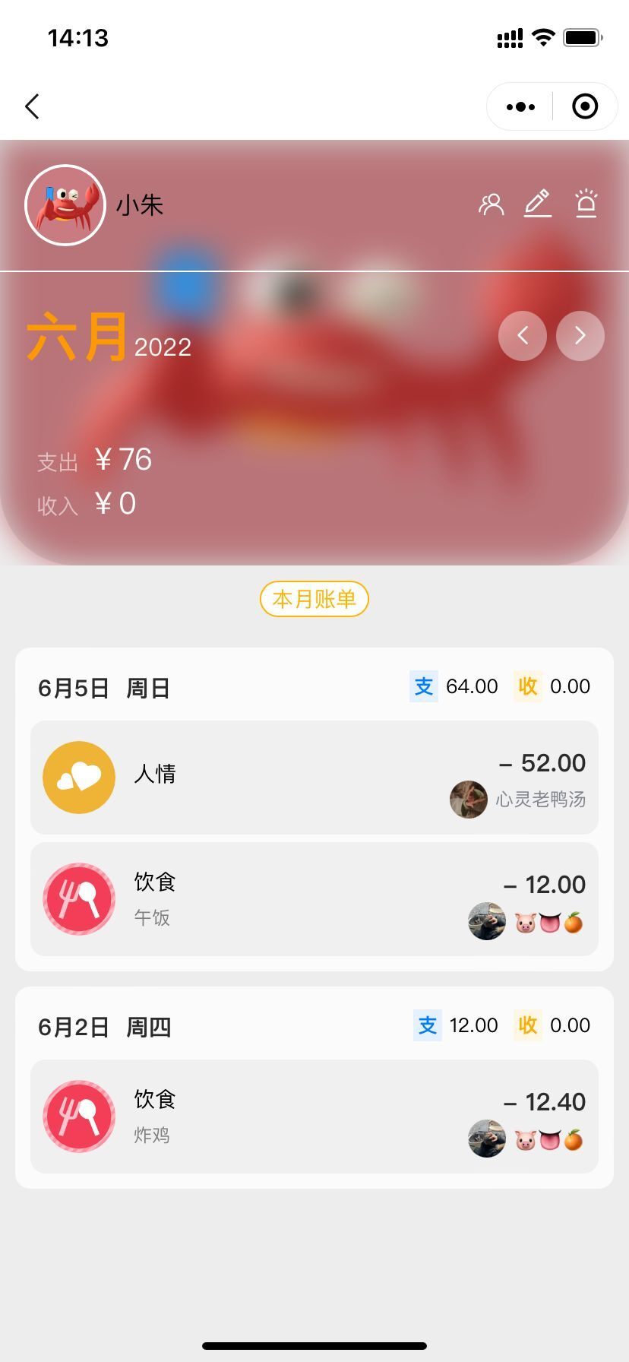

**1.5 账本功能**

**2、点击添加按钮即可进入对应的页面进行账本的添加**

**5、点击编辑图标即可跳转到页面进行账本编辑**

**1、点击”查看账本”可以查看到自己的账本和加入的账本信息**

**4、点击对应的账本即可查看该账本的信息以及账本对应的记账信息**

**3、输入对应信息，点击保存账本即可添加一个新的账本**

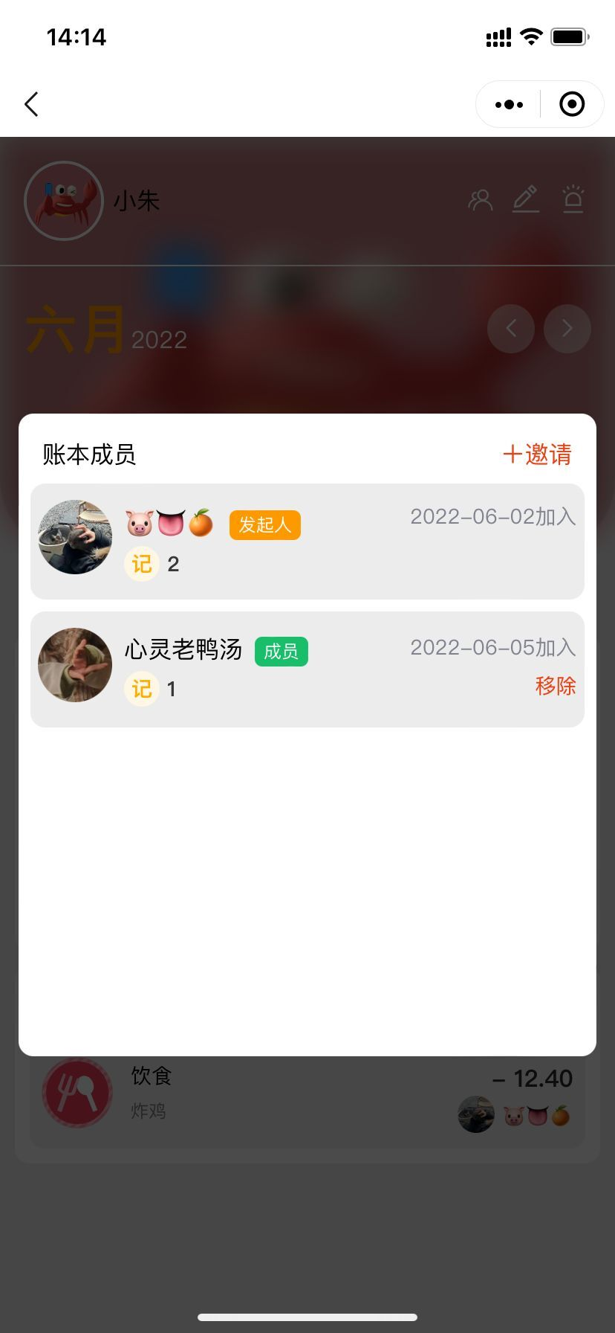

**1.6 邀请成员功能**



**3、填入完对应的信息，点击按钮即可添加对应的账本**

**2、点击”成员”图标即可查看到账本内的所有成员**

**1、点击带有数字的账本，表示为公共账本，可以查看到账本内的成员，并且可以邀请微信好友加入**

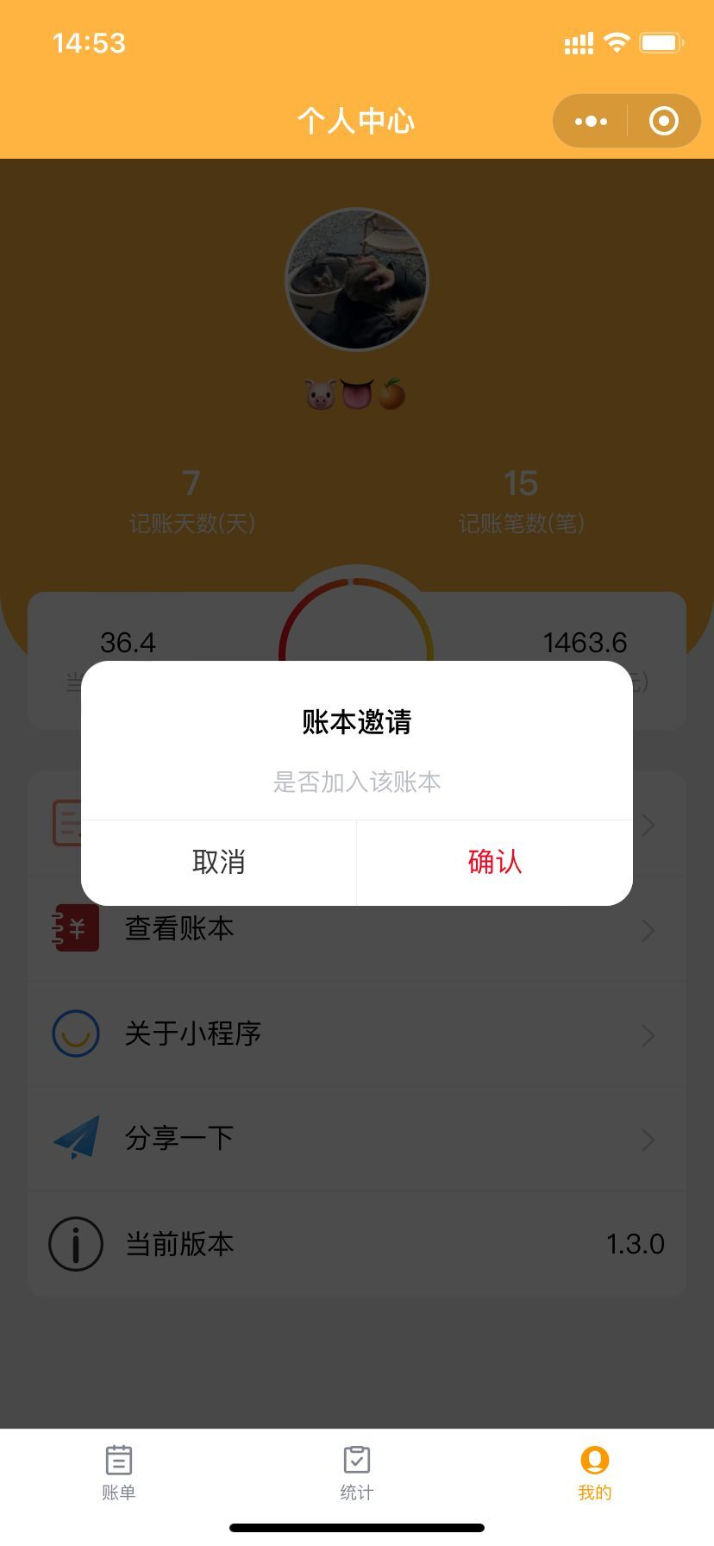

**3、点击”邀请”按钮即可将邀请信息发送给微信好友**



**4、好友点击后，如果未登录就需要先登录，登录之后会弹出该对话框，点击”确认”之后即可加入账本**

2、项目亮点

项目中最大的亮点还是在当用户点击邀请好友按钮的时候，会随机生成了一个不重复并且唯一的id放入Redis缓存当中，并且这个id是以用户的openId加账本id进行存储，所以也保证了缓存的唯一性，每当用户点击对应别人的邀请时候，会先去Redis当中判断是否存在验证码并且验证码是否过期，然后会给出相应的提示

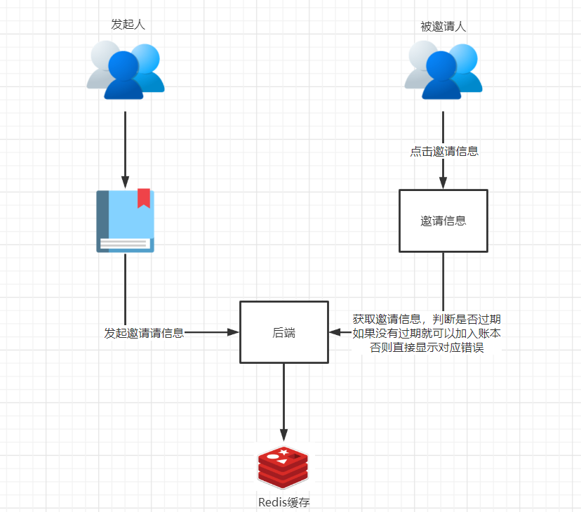

（三）产品运营

1、运营方案

该项目的运营成本实际上就是一台服务器，但是这台服务器中部署了我很多的项目，所以可以当作是零成本开发，因为我本人刚好也是需要这个记账小程序来记录我每天生活各个方面面的开销，并且我也是一个在校大学生，目前也还没有自己赚钱，所以每个月也还是会有相应的预算，也需要合理的分配每天的开销，所以该项目还是会一直的运营下去。

之后如果使用的人变动的话，数据量变很大的话，我就会限制每个人的账本数据以及账本成员的数量，可以通过支持升级的方式让账本和成员数量不受限制

2、产品维护

将来还会继续更新记账类型的小图标以及账本的图标，并且还会不断的添加新功能，让用户也能够定义自己的记账类型。

小程序出现问题或者是收到用户的反馈信息我们都会及时的处理，都会去第一时间修复并且回复用户的反馈

如果使用的用户多的话，可能数据库中的数据会增加很多，我可能会对数据库进行分库分表的操作，这样用户在查看自己的账单的时候速度会加快